СОТНИКОВА МАРИЯ СЕРГЕЕВНА
ОСНОВНАЯ ИНФОРМАЦИЯ:
Дата рождения: | 05.01.2000г. | 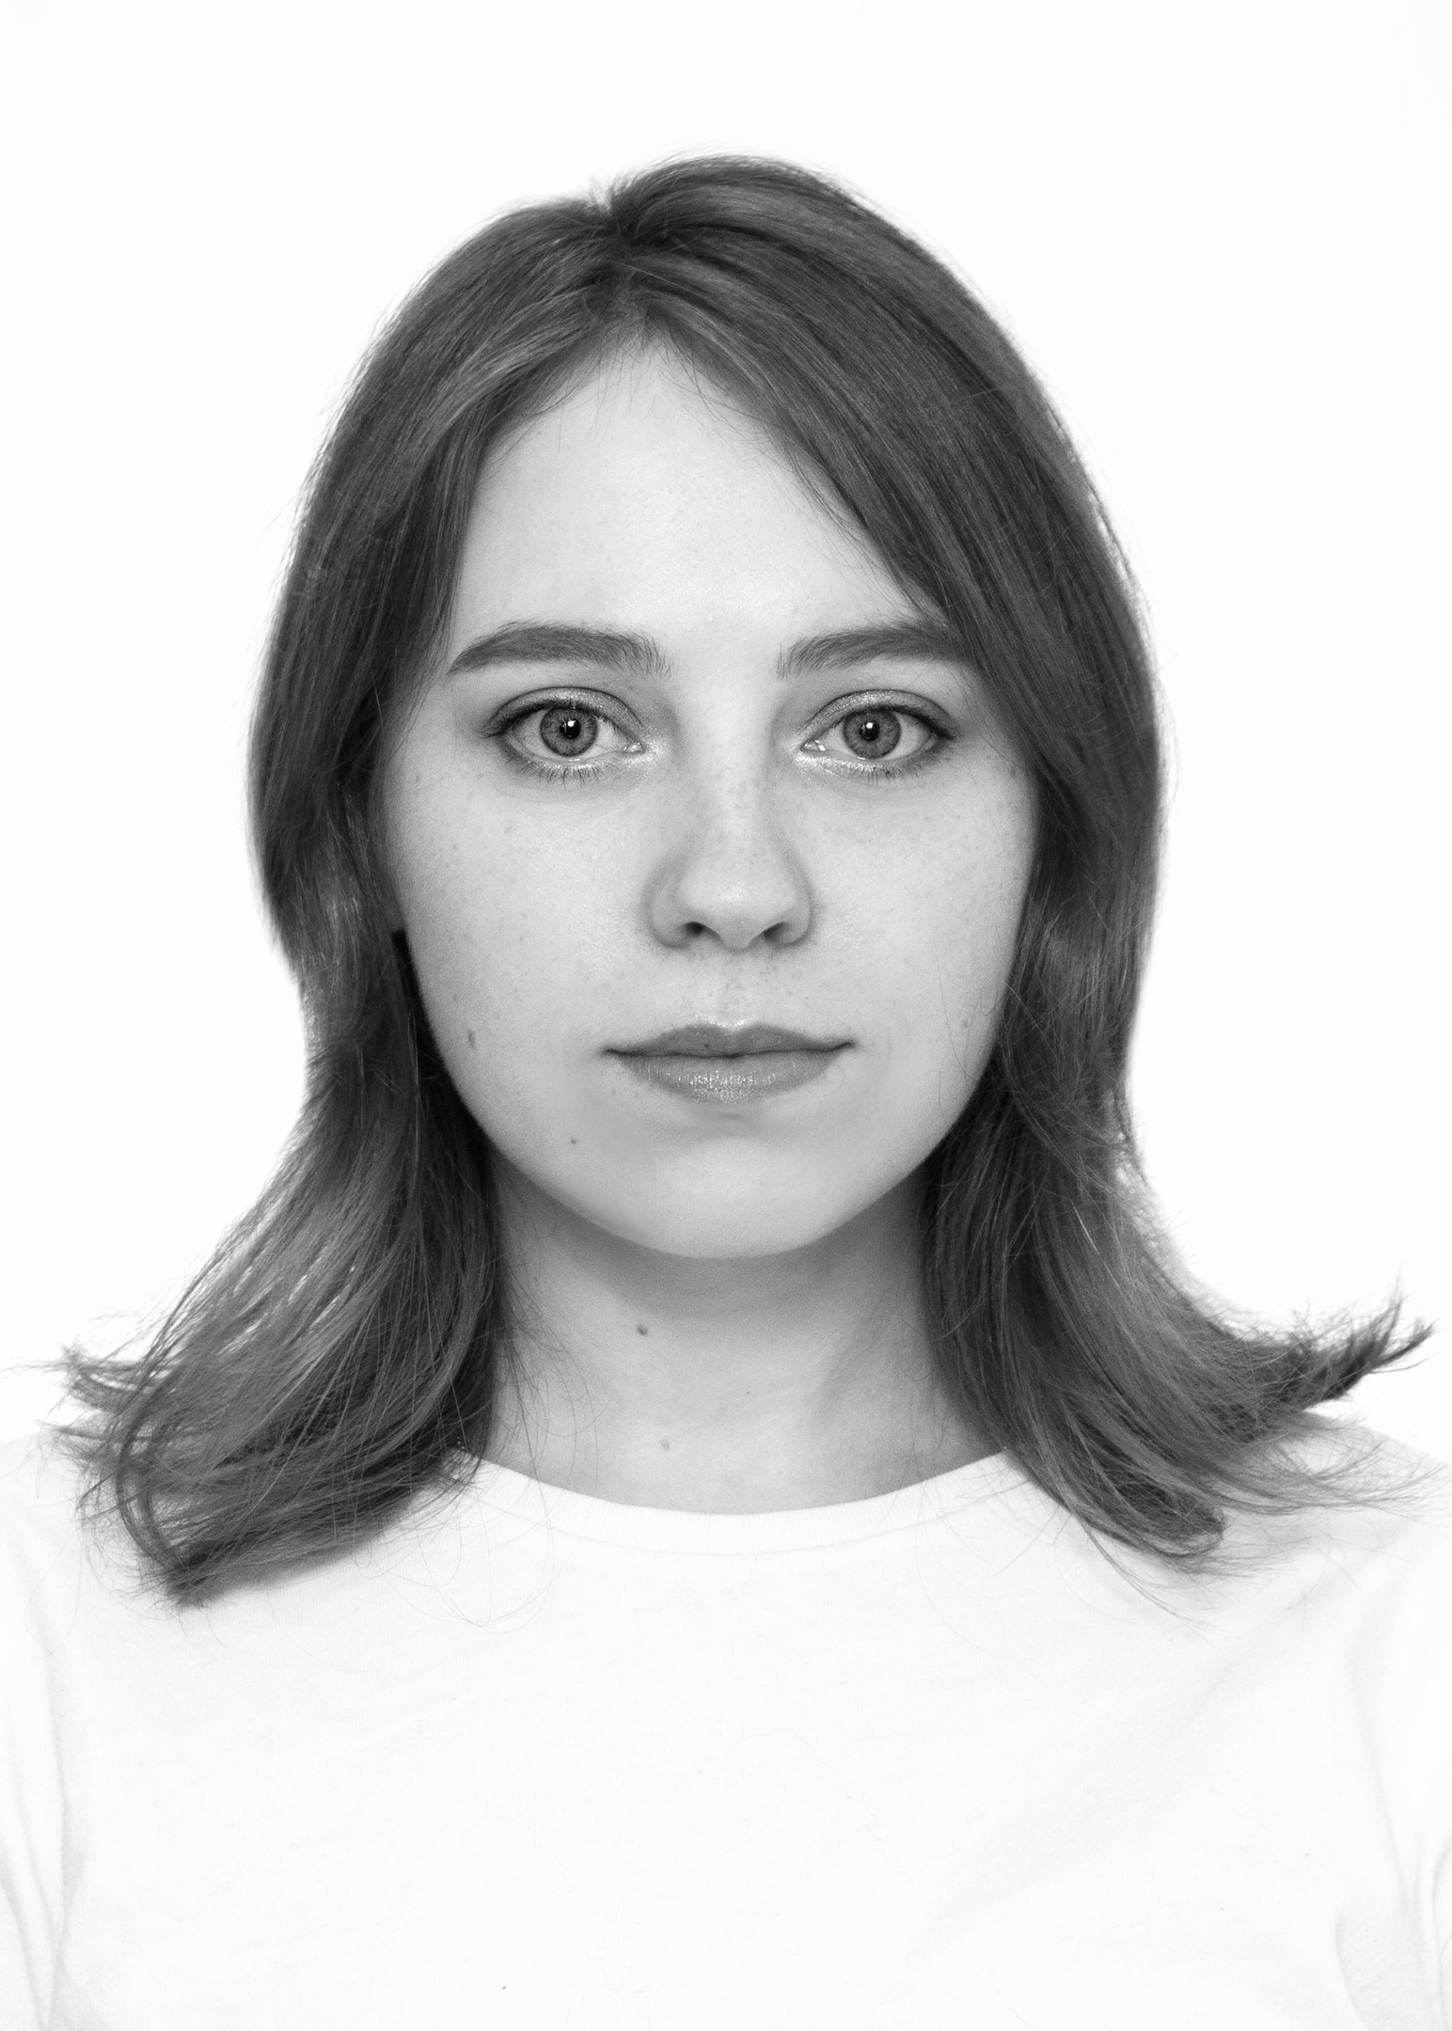
Семейное положение: | Не замужем
Место жительства: | г. Хабаровск ул, Тихоокеанская
Телефон: | +7 (900) 340-74-74; +7 (996) 389-80-96
E-mail: | sssotnikkova@mail.ru
ЦЕЛЬ: | Соискание должности администратора  гостиницы
ОБРАЗОВАНИЕ:
Период  обучения | Название учебного учреждения | Специальность/профессия
2017г.-2021г. | Краевое государственное автономное профессиональное образовательное учреждение "Хабаровский технологический колледж" | Гостиничное дело/администратор
ДОПОЛНИТЕЛЬНОЕ ОБРАЗОВАНИЕ:
Название пройденного курса | Название организации, проводившей курсы | Год окончания
«Основы  гостеприимства» | КГА ПОУ «Хабаровский технологический колледж» | 2017г.

Опыт работы,  Практика: | Гостиница «Онега», горничная; Гостиница «Лотос», администратор; Кофейня «Маяк», официант.
Данные о курсовых и дипломных работах: | Дипломная работа: Формирование пакетных предложений для гостей, учебной гостиницы ХТК Home  Курсовая работа: Разработка информационного материала для потребителей и бронировании гостиничных услуг
Профессиональные навыки: | Умение использовать программы бронирования (Эдельвейс).  Знание основ оказания гостиничных услуг;  Навык обслуживания гостей;  Навык телефонных переговоров; Знание законов, правил и норм безопасности, норм охраны труда.
Дополнительные навыки: | английский язык (базовый уровень), китайский язык (базовый уровень).
Личные качества: | Добросовестно отношусь к выполнению задач; Всегда укладываюсь в обещанные сроки; Высокая способность к обучению; Навык обслуживания клиентов; умение проявлять тактичность и толерантность.
На размещение в банке данных резюме выпускников на сайте колледжа моей персональной информации и фото СОГЛАСНА

